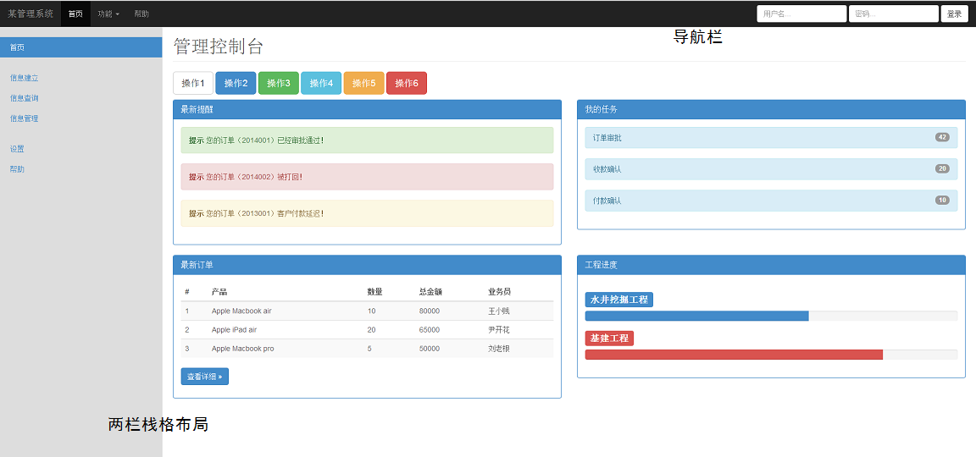

最终效果应该如图C:\Users\ADMINI~1\AppData\Local\Temp\SGPicFaceTpBq\5064\075C957D.png主体部分使用bootstrap两栏栈格布局， 左2右10 。

根据响应式，浏览器小于一定宽度时，效果应该如下：

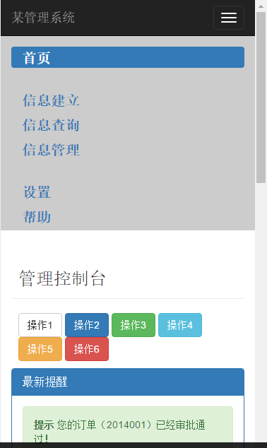

但是，做的时候右边面板的部分长了，自动加了滚动条，然后就发现了一点问题。

bootstrap中的纵向导航高度是被内容撑开的，不额外设置样式的时候，有背景色的导航栏是这样的：

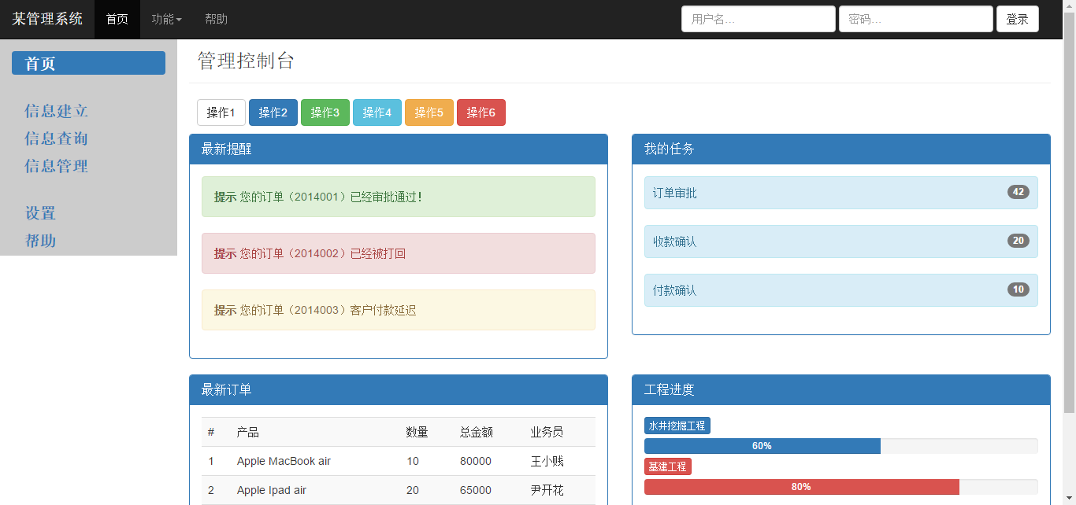

想把左侧导航拉长到充满整个页面高度。

目前找到的解决方法有下面几种：

1. 从html>body>…> .col-md-2（左边导航部分的类名）高度全部设置成100%，效果是这样的：

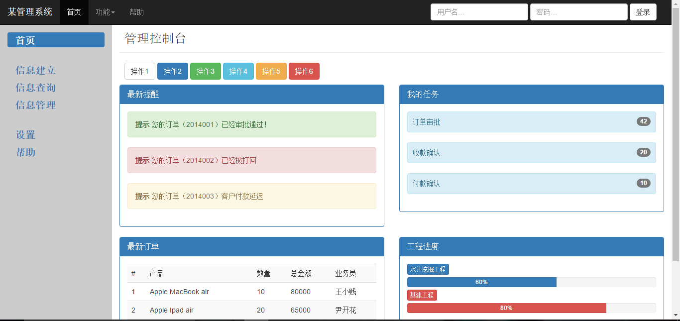

看起来好像可以，其实……

右侧内容超过页面高度了，当滚动条下拉时——缺了一块：

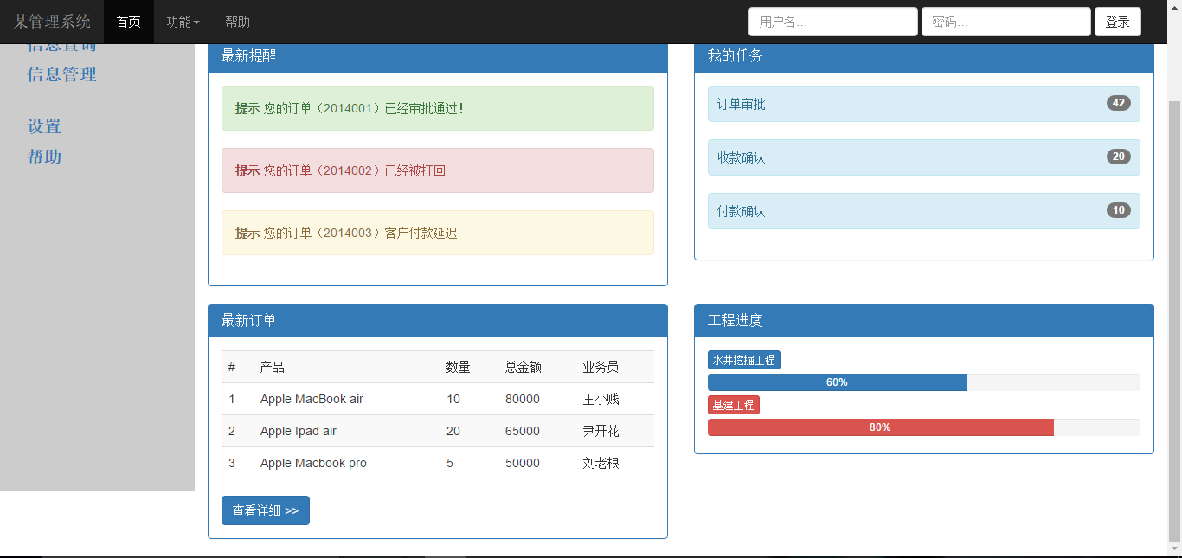

1. （Google找的）

function setHigh(){

var _height=$(“body”).height()-49;//获取当前窗口的高度

$(‘.leftSide’).css(‘height’,_height+’px’);//调整高度

};

setInterval(‘setHigh()’,100);//定时检测sidebar高度

这样动态检测高度的后果就是，无论窗口宽度是什么样，滚动条可以无限下拉：

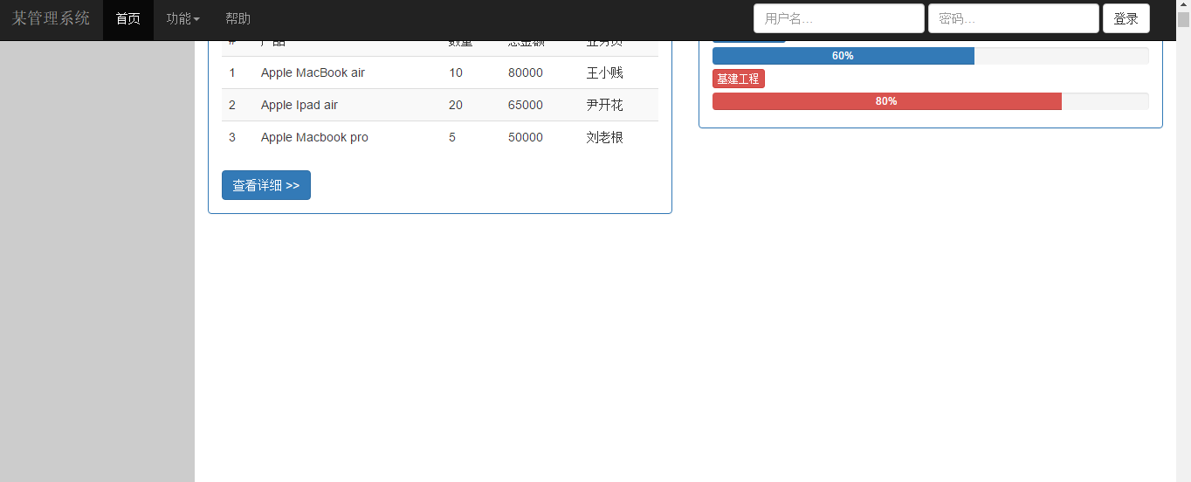

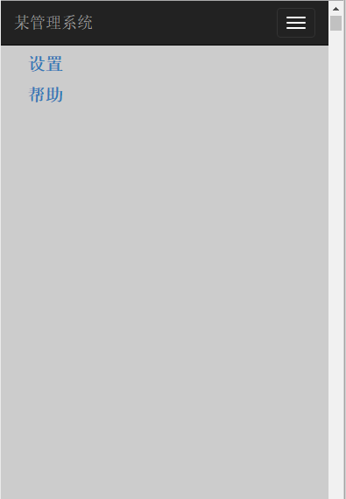

尤其是小窗口，根本看不到下面内容了。

1. 给左侧导航加上下面的样式，把它从上下左三个方向固定，同时右侧内容添加类.col-md-offset-2(向右偏移两个单位)：

{

position: fixed;

top: 0;

left: 0;

bottom: 0;

}

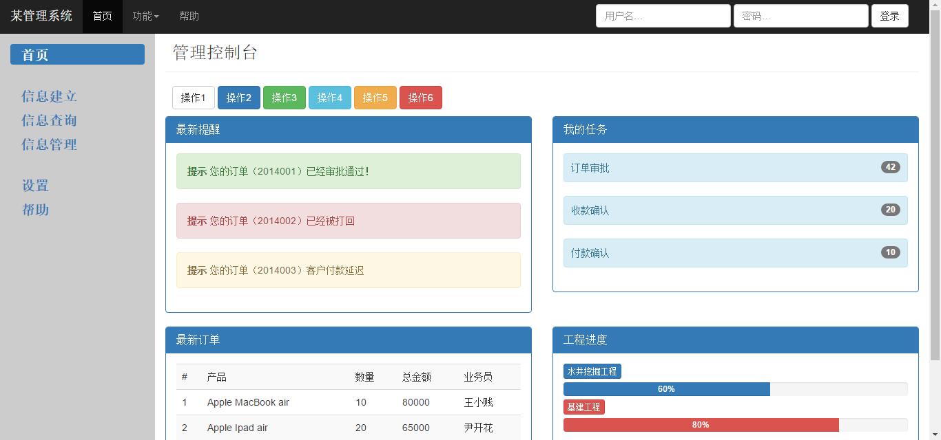

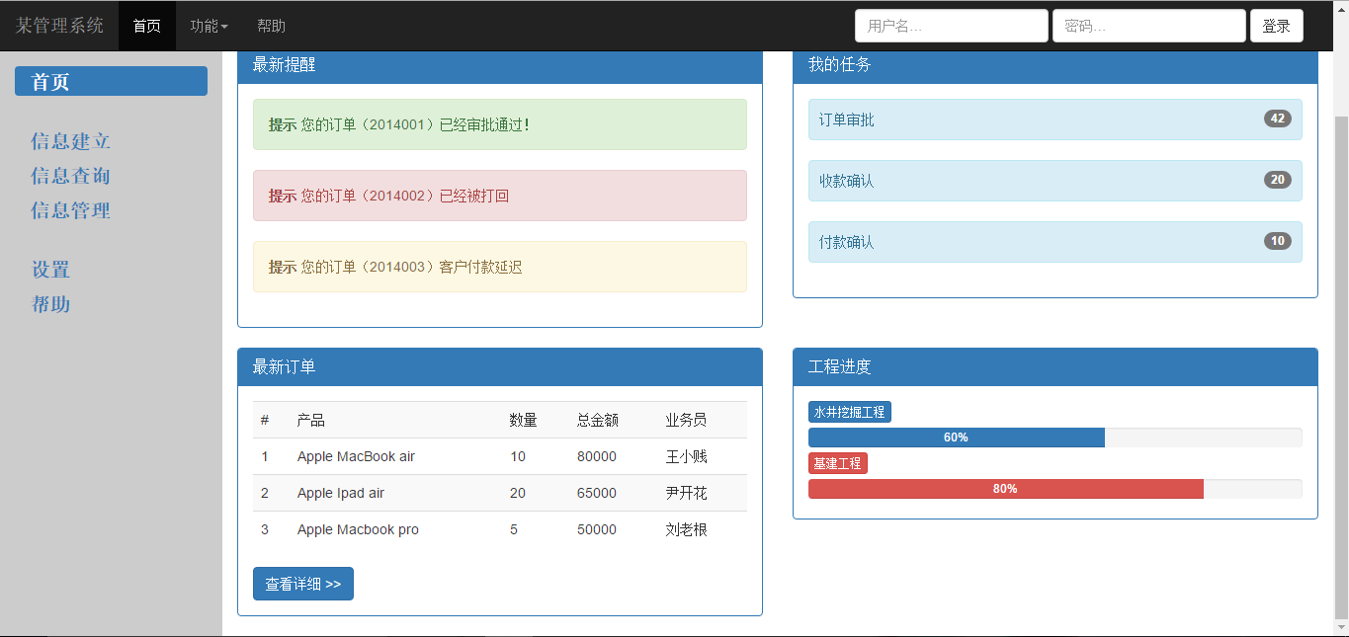

全屏效果perfect！但是浏览器变窄了以后，导航就不能按照原本的设定移动到上面了，被右边内容覆盖。

一个改善方法是可以把左侧导航栏的z-index设置更高，但是右侧还是会被遮盖一部分。

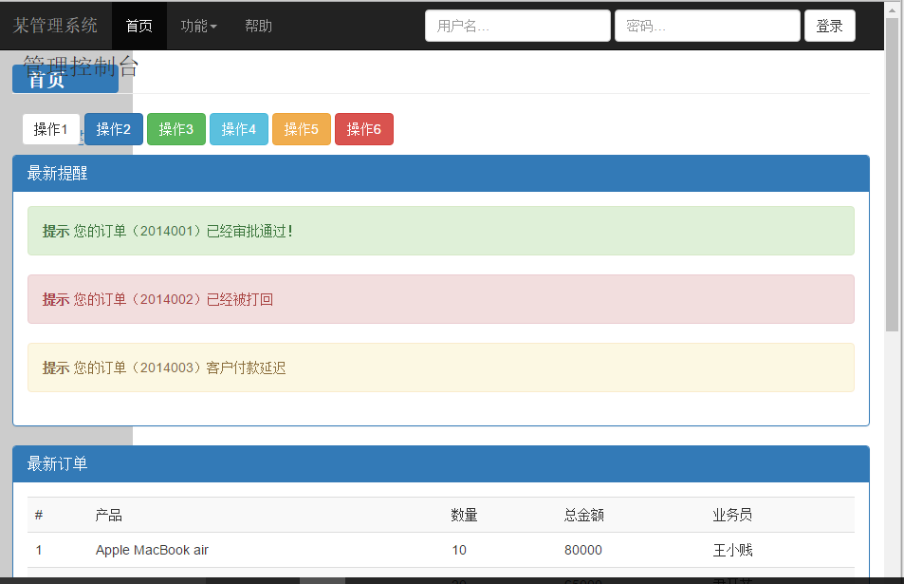

1. 我想出来的折中办法：

单独为导航的position设定放在一个类名里：

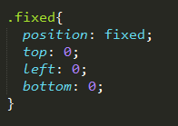

当导航有.fixed的时候，内容同时加.col-md-offset-2

每隔一段时间获取一次内容距离body左边的距离，当小于临界值的时候去掉.fixed和.col-md-offset-2

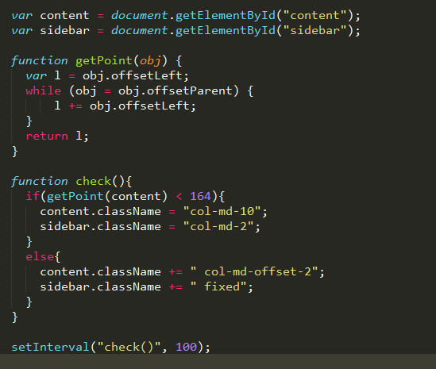

看起来有点跳跃，问题算差不多解决……

除了把右侧面板缩小到不需要滚动条，不使用bootstrap栈格（限定右侧内容最小宽度）之外，

还有没有不这么疯的解决办法 : )

以上——